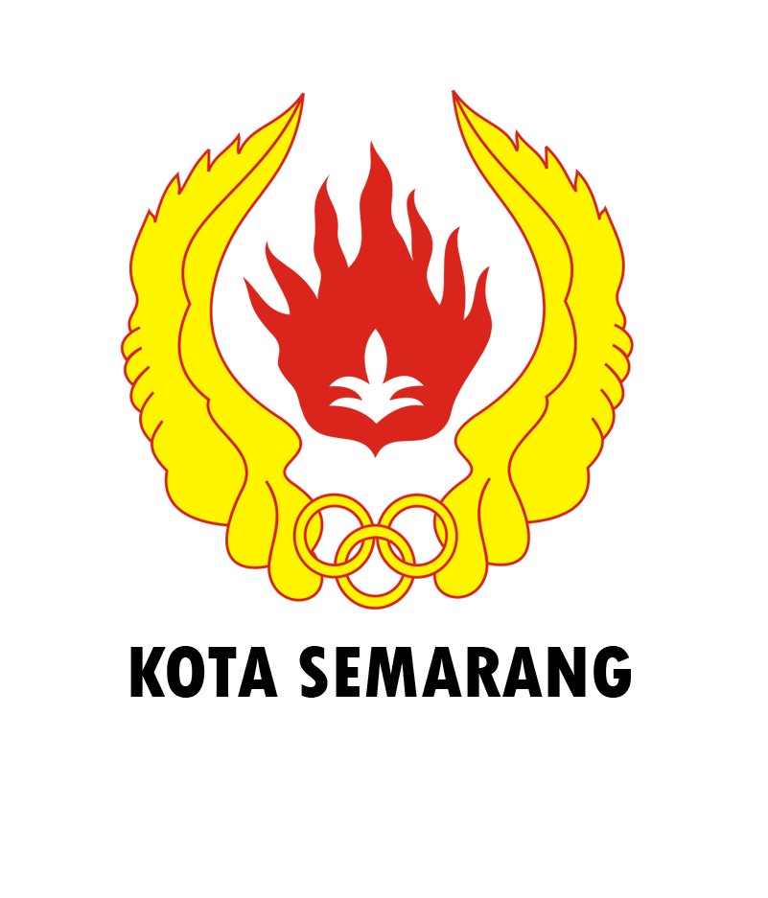
Indonesia Journal for



Physical Education and Sport
Special Edition

Volume 1. Edisi 2. November 2020

DESKRIPSI Indonesian Journal for Physical Education and Sport (INAPES) is a journal under the auspices of the Department of Physical Education, Health and Recreation, Faculty of Sports Sciences, Universitas Negeri Semarang. INAPES focuses on up to date articles related to physical education, sports and health. INAPES has been published since January 2020 with a scope of articles covering pedagogy of physical education, training in sports and games, science and technology in physical education, learning movement, school health education, and recreational sports.

MITRA
Jurnal INAPES bekerja sama dengan KONI Kota Semarang meluncurkan edisi khusus. Artikel yang dimuat merupakan artikel khusus olahraga

ISSN
2723-6803 (Cetak)
- (Online)

PENERBIT
Jurusan Pendidikan Jasmani, Kesehatan dan Rekreasi, Fakultas Ilmu Keolahragaan,
Universitas Negeri Semarang (Unnes)

ALAMAT PENERBIT
Gedung F1 Lantai 2 Kampus Sekaran Gunungpati, Semarang 50229
E-mail: agus.putri12@mail.unnes.ac.id inapes@mail.unnes.ac.id

Layout
Dani Indrianto

Editorial Office
Dani Indrianto
Agus Darmawan
Dwi Gansar Santi W

ALAMAT E-JOURNAL
https://journal.unnes.ac.id/sju/index.php/inapes

INDEKSASI
-

Ketua Dewan Penyunting
Agus Darmawan

Anggota Dewan Penyunting
Harry Pramono (Universitas Negeri Semarang)
Mugiyo Hartono (Universitas Negeri Semarang)
Sulaiman (Universitas Negeri Semarang)
Tri Rustiadi (Universitas Negeri Semarang)
Rumini (Universitas Negeri Semarang)
Heny Setyawati (Universitas Negeri Semarang)
Agus Pujianto (Universitas Negeri Semarang)
Tommy Soenyoto (Universitas Negeri Semarang)
Ranu Baskora (Universitas Negeri Semarang)
Agus Widodo (Universitas Negeri Semarang)
Ipang Setiawan (Universitas Negeri Semarang)

Penyunting Ahli :
Tandiyo Rahayu (Universitas Negeri Semarang)
Soegiyanto (Universitas Negeri Semarang)
M. Furqon H (Universitas Negeri Sebelas Maret Surakarta)
Hari Amirullah Rahman (Universitas Negeri Yogyakarta)
Adang Suherman (Universitas Pendidikan Indonesia)
Winarno (Universitas Negeri Malang)

Terima Kasih Kepada Para Dosen PJKR UNNES
Prof. Dr.Tandiyo Rahayu, M.Pd. Drs. H. Uen Hartiwan, M.Pd
Dra. Endang Sri Hanani, M.Kes. Dr. H. Harry Pramono, M.Si.
Drs. Endro Puji P., M.Kes. Drs.Cahyo Yuwono, M.Pd.
Drs. H. Tri Nurharsono, M.Pd. Dr. H. Sulaiman, M.Pd.
Drs. Bambang Priyono, M.Pd. Dr. Rumini, S.Pd., M.Pd.
Drs. Hermawan M.Pd. Drs. Mugiyo Hartono, M.Pd.
Drs.Tri Rustiadi, M.Kes. Drs. Hermawan Pamot R, M.Pd.
Dr. Heny Setyawati, M.Si. Dra. Anirotul Qori'ah, M.Pd.
dr. Hasty Widyastari, Agus Pujianto, S.Pd, M.Pd.
Dr. Tommy Soenyoto, M.Pd. Supriyono, S.Pd, M.Or.
Dr. Imam Santoso CWW, M.Si. Andry Akhiruyanto, S.Pd, M.Pd. Mohammad Annas, S.Pd, M.Pd. Ranu Baskora, S.Pd, M.Pd.
Agung Wahyudi, S.Pd, M.Pd Agus Raharjo, S.Pd, M.Pd.
Agus Widodo S, S.Pd, M.Pd. Ipang Setiawan, S.Pd, M.Pd.
Aris Mulyono, S.Pd, M.Pd. Donny Wira Yudha Kusuma, M.Pd., Ph.D
Martin Sudarmono S.Pd., M.Pd Moch. Fahmi Abdulaziz S.Pd., M.Pd
Bhayu Biliandri S.Pd., M.Pd Fery Darmanto S.Pd., M.Pd
Ricko Irawan S.Pd., M.Pd Roas Irsyada S.Pd., M.Pd
Lulu April Farida S.Pd., M.Pd Dwi Gansar Santi W., S.Pd., M.Pd
Nadia Sitaresmi S.Pd., M.Pd Billy Castyana S.Si., M.S.M

Indonesia Journal for

Physical Education and Sport
Special Edition

Volume 1. Edisi 2. November 2020

DESKRIPSI Indonesian Journal for Physical Education and Sport (INAPES) is a journal under the auspices of the Department of Physical Education, Health and Recreation, Faculty of Sports Sciences, Universitas Negeri Semarang. INAPES focuses on up to date articles related to physical education, sports and health. INAPES has been published since January 2020 with a scope of articles covering pedagogy of physical education, training in sports and games, science and technology in physical education, learning movement, school health education, and recreational sports.

MITRA
Jurnal INAPES bekerja sama dengan KONI Kota Semarang meluncurkan edisi khusus. Artikel yang dimuat merupakan artikel khusus olahraga

ISSN
2723-6803 (Cetak)
- (Online)

PENERBIT
Jurusan Pendidikan Jasmani, Kesehatan dan Rekreasi, Fakultas Ilmu Keolahragaan,
Universitas Negeri Semarang (Unnes)

ALAMAT PENERBIT
Gedung F1 Lantai 2 Kampus Sekaran Gunungpati, Semarang 50229
E-mail: agus.putri12@mail.unnes.ac.id inapes@mail.unnes.ac.id

Layout
Dani Indrianto

Editorial Office
Dani Indrianto
Agus Darmawan
Dwi Gansar Santi W

ALAMAT E-JOURNAL
https://journal.unnes.ac.id/sju/index.php/inapes

INDEKSASI
-

Daftar Isi

174-179 Fanatisme Pada Perguruan Cabang Olahraga Karate Ditinjau dari Budaya dan Olahraga Di Kabupaten Jepara
Ita Setiyawati , Heny Setyawati

180-187 Pengaruh Variasi Shooting dan Ketepatan Menendang Bola Terhadap Kemampuan Shooting Pemain Sepak Bola Akademi SKS
Fesa Kurniwan Wicaksono, Martin Sudarmono, Sulaiman, Mohammad Annas

188-196 Standarisasi Sarana dan Prasarana Kolam Renang Di Kabupaten Grobogan
Isna Isa Mahendra, Supriyono

197-202 Pengaruh Latihan Agility Ladder dan Cone Drills Terhadap Keterampilan Tendangan Sabit Atlet Putra Persinas Asad Semarang
Dwi Lestiyono, Endro Puji Purwono

203-212 Aspek Partisipasi dan Kebugaran Jasmani Masyarakat Di Kabupaten Cilacap Menurut Sport Development Index
Niko Alrizky Prathama, Roas Irsyada

